100學年度教育部補助技職校院建立策略聯盟計畫
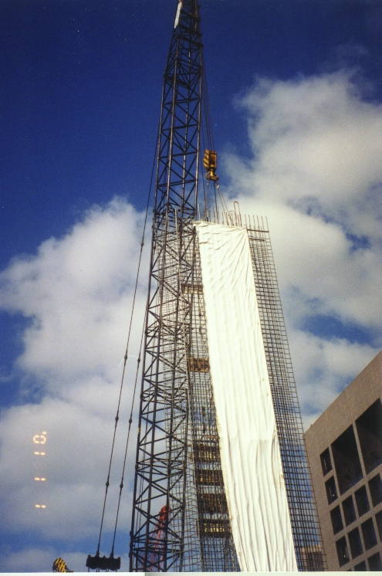
「木橋載重創新設計競賽」
活動目的：以木條設計模擬橋梁結構，從承載競賽中激發設計創造力。
指導單位：教育部
主辦單位：正修科技大學 土木與工程資訊系
協辦單位: 高雄應用科技大學
比賽方式：競賽分為造型創意獎及最大強度獎。
獎品(狀): 造型創意獎
第一名4,000元、第二名2,000元、第三名1,000元(3隊)、佳作 500元(10隊)。
最大強度獎
第一名4,000元、第二名2,000元、第三名1,000元(3隊)、佳作 500元(10隊)。
入圍均頒發個人獎狀一張，參加人員頒發個人參賽証明，指導老師附指導或得獎証明書。
團隊合作：以3-4人為一組進行小組合作。
時 間：中華民國101年2月25日
地 點：學生活動中心(3F)
活動流程表：
2月25日
時間 | 活動內容 | 地點
12:30-13:00 | 學員報到 | 本校行政大樓玄關/活動中心
13:00-13:20 | 活動簡介 | 本校活動中心
13:10-16:00 | 造型創意評比 | 本校活動中心
13:10-16:30 | 抗重強度比賽 | 本校活動中心
14:00-17:00 | 模型展示及頒獎 | 本校活動中心

報名方式：請於101年2月7日前填妥報名表以E-mail報名。
參加費用：免費（額滿為止）。
聯 絡 人：正修科技大學土木與工程資訊系曾予瑄先生或趙鳴老師
聯絡地址：833高雄市鳥松區澄清路840號
聯絡網站: http://civil.csu.edu.tw之「木橋載重專區」(報名表及競賽說明)
聯絡電話：07-7310606轉3170(報名)或3117(競賽說明)
E–mail : k99821135@mail.csu.edu.tw

